ARTE ESPAÑOL

1. Relaciona el estilo con sus representantes.
ESTILO | REPRESENTANTES
 | a) MURILLO
 | b) RIBERA
1. MANIERISMO (siglo 16) | c) PICASSO
2. BARROCO (siglos 16, 17 y parte del 18) | d) BUÑUEL
3. ENTRE EL NEOCLASICISMO (finales del siglo 18) y EL ROMANTICISMO (principios del siglo 19) | e) EL GRECO  f) GAUDÍ
4. MODERNISMO (finales del siglo 19 y principios del 20) | g) DALÍ
5. CUBISMO (los años 10 del siglo 20) | h) ZURBARÁN
6. SURREALISMO (los años 20, 30 y 40 del siglo 20) | i) MIRÓ
 | j) GOYA
 | k) VELÁZQUEZ

EL BARROCO

2. ¿Qué es barroco? Marca la definición correcta.
a) Movimiento artístico europeo surgido en Francia que pretendía comprender el sentido último de la realidad y el funcionamiento auténtico del pensamiento, más allá de la razón y de lo percibido por los sentidos, mediante el automatismo psíquico como vehículo inconsciente del sueño, la alucinación, etc.

b) Movimiento y estilo artístico surgido en Italia como reacción al clasicismo del renacimiento y caracterizado por el rechazo de las normas rígidas y por la utilización libre de las formas.

c) Movimiento intelectual y artístico surgido en la cultura occidental contra el neoclasicismo y en defensa de las formas libres y la individualidad del artista. Supuso la victoria del sentimiento y la fantasía sobre la razón.

d) Movimiento cultural y artístico nacido en Italia que luego se impuso también en Europa e Hispanoamérica caracterizado por elementos excesivamente adornados y cargados.

3. ¿De dónde viene el nombre BARROCO? Lee estas tres explicaciones.
“barróco” – término portugués con el que se designa una perla deforme, irregular
“barroco” – forma complicada del razonamiento filosófico
Barocci – pintor italiano

4. Marca los elementos que pertenecen al barroco.
subconciencia, sentimientos, claro-oscuro, ornamentación excesiva, idealismo, realismo, ilusionismo, elementos cúbicos

5. ¿Qué otras actividades artísticas abarca esta corriente artística?
6. ¿Quiénes son los autores de las siguientes obras?
1.
2.
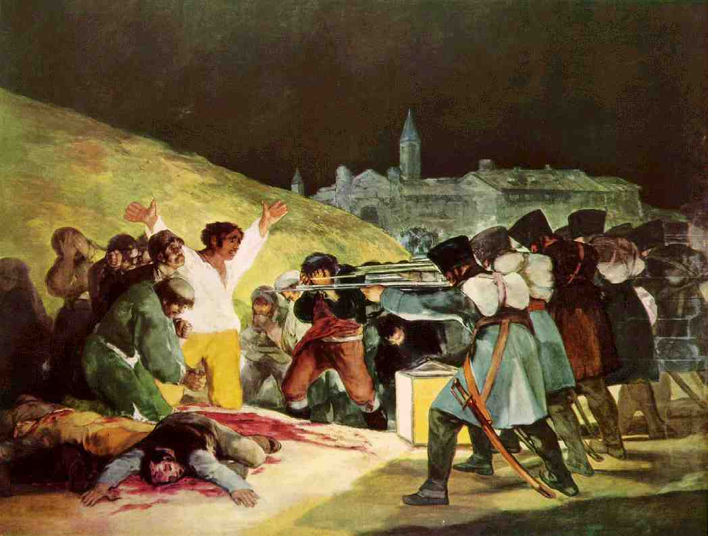
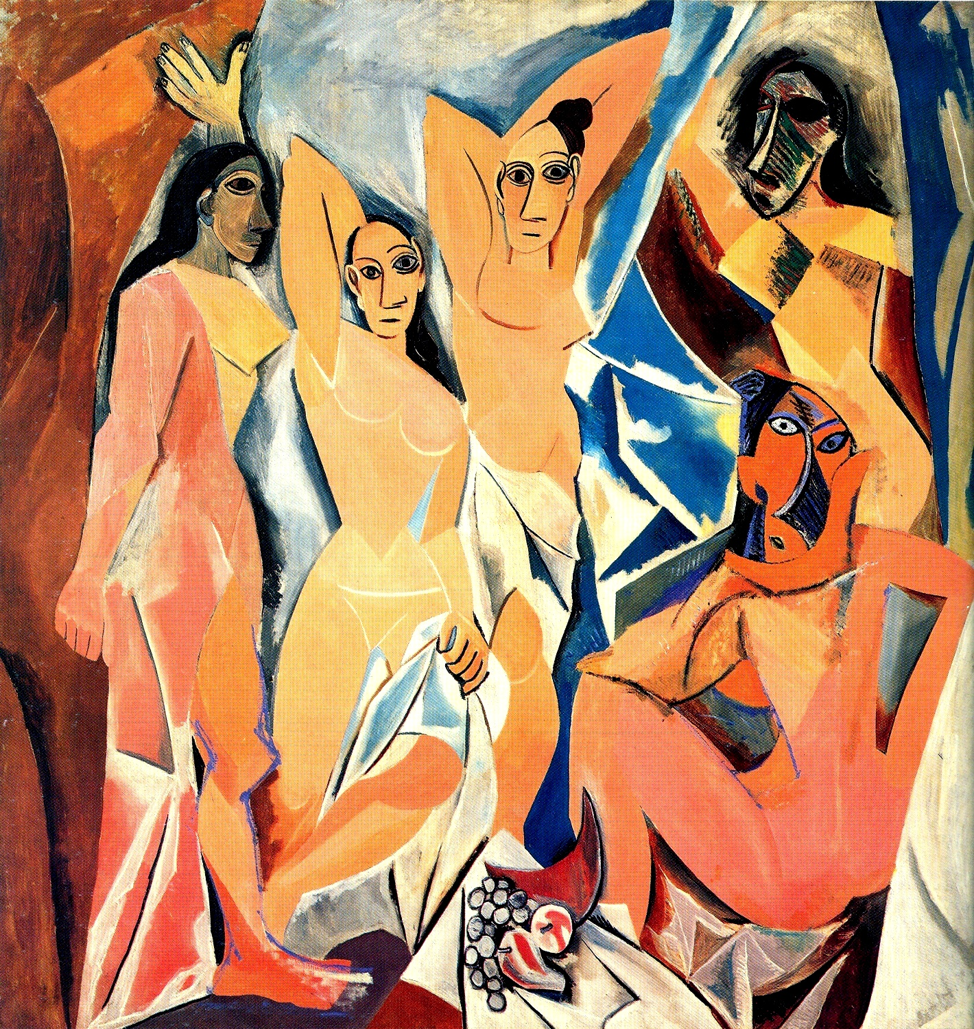
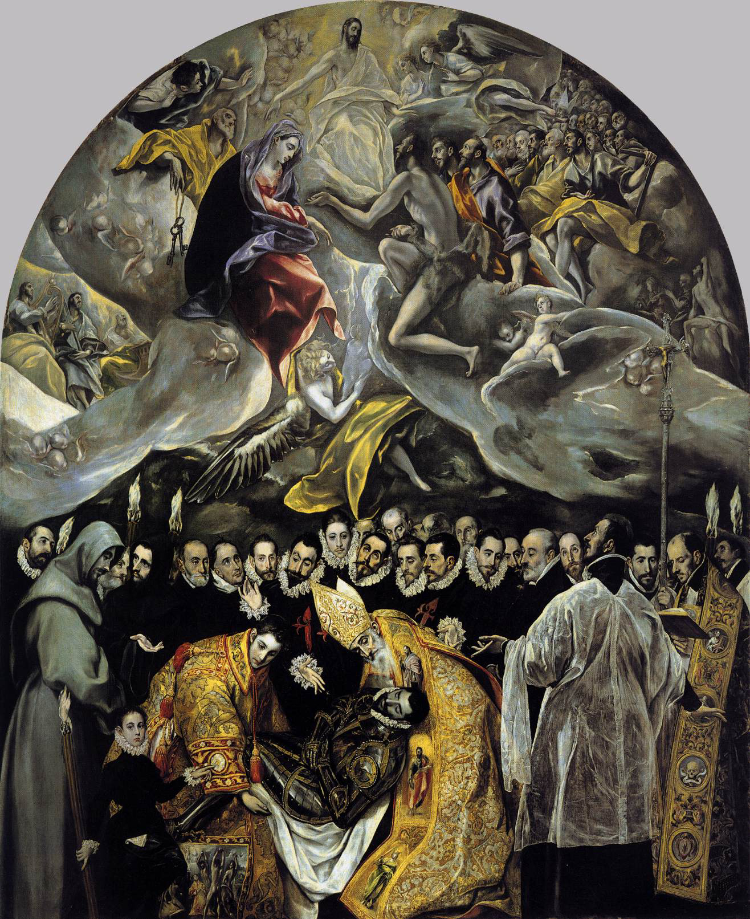

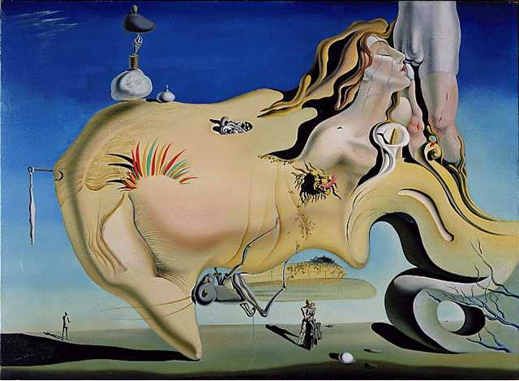
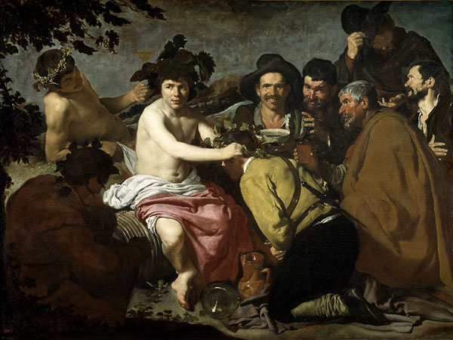
3.
4.
5.
6.
VELÁZQUEZ (A)
7. La vida de un pintor

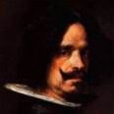
Diego Rodríguez de Silva y Velázquez nació en Sevilla en (1) _______________. Su padre pertenecía a una familia de hidalgos (2) ______________ y su madre a una distinguida familia sevillana. A los 11 años entró como aprendiz en el taller de Francisco Pacheco, (3) ___________ mediocre pero de gran prestigio. Al completar sus seis años de aprendizaje Velázquez pasó su examen y se calificó como (4) _______________. La relación con su maestro continuó y se vio fortalecida en 1618, cuando (5) ______________ con su hija Juana. La máxima aspiración de cualquier pintor de ese tiempo era llegar a ser pintor del (6) _____________. Pacheco logró a introducir a su yerno en la corte de Felipe IV, gracias a sus amigos influyentes.
En su primera visita a (7) ________________, Velázquez no logró penetrar en los círculos más exclusivos de la corte, pero pintó un retrato del gran (8) ___________ Luis de Góngora. Un año más tarde la suerte le sonrió: bajo la protección del poderoso conde-duque de Olivares, logró retratar al rey. Su retrato causó sensación. El joven monarca se interesó personalmente por el pintor y pronto lo nombró Pintor de Cámara. Velázquez se trasladó a Madrid con (9) ________________. Como pintor oficial vive en la corte. Traba amistad con Rubens, el pintor flamenco, quien (10) _________________ y le entusiasma para que la visite. En 1629 Velázquez viajó a Italia y pudo ver de cerca las maravillas de la pintura italiana.
En su segundo viaje a Italia tuvo misión de comprar arte italiano para las colecciones reales y muchas de las obras que adquirió están hoy en el (11) _________________. Felipe IV fue su patrón y su amigo durante toda su vida. Le colmó de honores hasta nombrarlo Caballero de la orden de Santiago, un privilegio exclusivo de la más alta nobleza. A pesar de tener que cumplir con las obligaciones de sus cargos, Velázquez pintó constantemente, sobre todo retratos del Rey, los príncipes, las infantas y los personajes de la corte. Murió en Madrid en 1660. Su estatua se levanta frente al prestigioso Museo del Prado, donde pueden verse muchas de (12) _________________.

Un pequeño diccionario:
Hidalgo = miembro del escalón más bajo de la antigua nobleza española (plemič)
Distinguido/a = eminente, ilustre, refinado
Aprendiz = la persona que aprende
Taller = el lugar donde trabajan los pintores (también el lugar donde se reparan los coches)
Mediocre = de poca calidad
Fortalecido/a = más fuerte
Trabar amistad = iniciar, comenzar una conversación, relación
Flamenco = en este contexto se refiere a Flandes una región en el norte de Europa
Patrón = defensor, protector de alguien
VELÁZQUEZ (B)
7. La vida de un pintor
Diego Rodríguez de Silva y Velázquez nació en (1) _________________en 1599. Su padre pertenecía a una familia de hidalgos portugueses y su madre a una distinguida familia (2) _____________. A los (3) ______________ años entró como aprendiz en el taller de Francisco Pacheco, un pintor mediocre pero de gran prestigio. Al completar sus seis años de aprendizaje Velázquez pasó (4) ____________ y se calificó como maestro de pintura. La relación con su maestro continuó y se vio fortalecida en 1618, cuando se casó con su hija Juana. La máxima aspiración de cualquier pintor de ese tiempo era llegar a ser pintor del Rey. Pacheco logró a introducir a su yerno en la corte de Felipe IV, gracias a sus amigos (5) _______________.
En su primera visita a Madrid, Velázquez no logró penetrar en los círculos más exclusivos de la corte, pero pintó (6) _____________ del gran poeta Luis de Góngora. Un año más tarde la suerte le sonrió: bajo la protección del poderoso conde-duque de Olivares, logró retratar al (7) _____________. Su retrato causó sensación. El joven monarca se interesó personalmente por el pintor y pronto lo nombró Pintor de Cámara. Velázquez se trasladó a Madrid con toda su familia. Como pintor oficial vive en (8) ______________. Traba amistad con Rubens, el (9) __________________ flamenco, quien le habla de Italia y le entusiasma para que la visite. En 1629 Velázquez viajó a Italia y pudo ver de cerca las maravillas de la pintura italiana.
En su segundo viaje a Italia tuvo misión de (10) __________ arte italiano para las colecciones reales y muchas de las obras que adquirió están hoy en el Museo del Prado. Felipe IV fue su patrón y su (11) _____________ durante toda su vida. Le colmó de honores hasta nombrarlo Caballero de la orden de Santiago, un privilegio exclusivo de la más alta nobleza. A pesar de tener que cumplir con las obligaciones de sus cargos, Velázquez pintó constantemente, sobre todo retratos del Rey, los príncipes, (12) ___________ y los personajes de la corte. Murió en Madrid en 1660. Su estatua se levanta frente al prestigioso Museo del Prado, donde pueden verse muchas de sus obras.

Un pequeño diccionario:
Hidalgo = miembro del escalón más bajo de la antigua nobleza española (plemič)
Distinguido/a = eminente, ilustre, refinado
Aprendiz = la persona que aprende
Taller = el lugar donde trabajan los pintores (también el lugar donde se reparan los coches)
Mediocre = de poca calidad
Fortalecido/a = más fuerte
Trabar amistad = iniciar, comenzar una conversación, relación
Flamenco = en este contexto se refiere a Flandes una región en el norte de Europa
Patrón = defensor, protector de alguien

8. Relaciona estas definiciones con las palabras adecuadas del texto sobre Las meninas.
1. servido por (ocuparse de una persona o cosa o cuidar de ella)
2. tela preparada para pintar sobre ella, y cuadro ya concluido
3. representación de una persona, animal o cosa mediante un dibujo, pintura, fotografía
4. parte o lado principal y posterior en una cosa
5. persona de poca estatura o que padece enanismo
6. rey, monarca
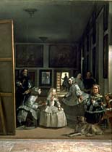
7. hacer desaparecer algo, particularmente lo escrito, dibujado o pintado, frotándolo con una goma.

LA FAMILIA DE FELIPE IV o LAS MENINAS
Una de las mayores atracciones del madrileño Museo del Prado es el cuadro Las Meninas (1656). Esta obra maestra de Velázquez es considerada una de las obras fundamentales del arte universal. El cuadro presenta el ambiente en el que el pintor transcurrió la mayor parte de su vida, en la corte del rey Felipe IV en Madrid. Vemos a la infanta Margarita atendida por sus meninas, damas que estaban a su servicio. El Rey y la Reina aparecen reflejados en el espejo del fondo, en el mismo lugar que ocupa el espectador del cuadro. A la izquierda está Velázquez, pintando un gran lienzo que no podemos ver - ¿el retrato de los reyes que vemos en el espejo o, quizás, Las meninas? Si es así estamos viendo el anverso y el reverso de la pintura. Lleva en su paleta los mismos colores que utilizó para pintar este cuadro. Hay gran sensación de espacio y el juego de luz y sombra (claro-oscuro) aumenta el efecto de profundidad. La figura central es la infanta Margarita, futura emperatriz, que en ese momento tenía 5 años. La atienden sus damas, un enano y una enana. Junto con los bufones, los enanos hacían la vida de la corte más agradable. Velázquez lleva la Cruz de Santiago, una orden de nobleza que recibió dos años después de pintar este cuadro. La cruz se añadió a pedido del Rey, y dice la leyenda popular que fue pintada por el mismo soberano. Todos los personajes de la escena parecen sorprendidos en un instante de sus vidas. Posiblemente levantan la vista porque los reyes acaban de entrar en la habitación, pero somos nosotros quienes encontramos sus miradas y de alguna manera formamos parte del cuadro. La intención del pintor es borrar los límites del cuadro y confundir los sentidos del que lo contempla.

9. Lee el texto sobre las Meninas. Encierra en un círculo la respuesta correcta.

Las meninas eran:
a) damas que mantenían una estrecha relación con la infanta
b) damas que atendían a la infanta
c) damas que se ocupaban de la diversión en la corte
Velázquez está pintando:
a) el cuadro Las meninas b) a los reyes c) no se sabe
Los bufones se ocupaban de:
a) las habitaciones en la corte b) la Infanta c) la diversión en la corte
La cruz en el cuadro de Velázquez fue pintada probablemente por:
a) Velázquez b) no se sabe quién la pintó c) el rey Felipe IV
Casi todos los personajes del cuadro están mirando:
a) a nosotros, los espectadores b) a los reyes b) a la infanta

Diego Rodríguez de Silva y Velázquez (1599-1660)

LA FAMILIA DE FELIPE IV o
LAS MENINAS (1656)
ÓLEO SOBRE LIENZO (318 X 276 cm),
MADRID, MUSEO DEL PRADO

Cuadro de corte, que nos hace entrar en la intimidad real. La atmósfera real y la pintada se confunden en este lienzo, donde la luz y el aire son protagonistas importantes.

10. Relaciona a los personajes con los números que aparecen en el esquema al lado.

 perro
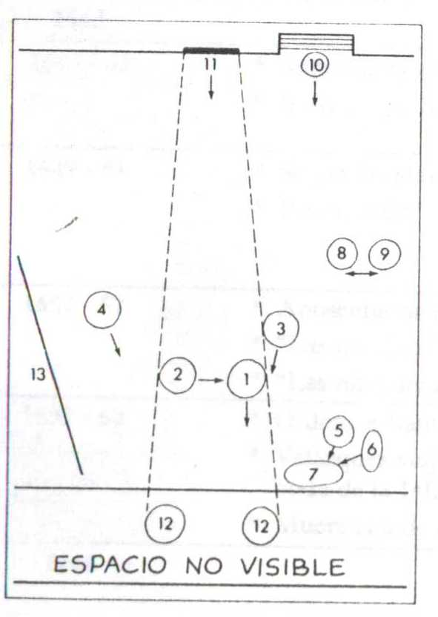
 menina (Isabel de Velasco)
 menina (Agustina Sarmiento)
 la reina (doña Marina de Austria)
 enana alemana (Mari Barbola)
 guardadamas
 infanta Margarita
 aposentador (J. Nieto)
 enano de Italia (Nicolasito Pertusato)
 el rey Felipe IV
 guardamujer de las damas (Marcela Ulloa)
 Velázquez
 bastidor
 espejo

11. Contesta.

1. ¿Quiénes eran las meninas? ¿Qué significa la palabra la menina?

2. ¿Qué está ocurriendo en estos momentos?

3. ¿A quién pinta Velázquez?

4. ¿Con qué atributos se presenta?

5. ¿Conocía el entorno pintado? ¿Por qué?

6. ¿Por qué, según tu propia opinión, el pintor se incluye en la composición?

7. ¿Quiénes están representados en el espejo? ¿Dónde se encuentran en realidad?

8. ¿Cuántos focos de luz encuentras? ¿Son importantes?

9. Escoge tres colores dominantes.

10. ¿Qué pintor del siglo XX estudió esta composición?

12. Compara los dos cuadros. ¿Cuál te gusta más y por qué? ¿Quién pintó el segundo cuadro?

